都筑区連合町内会自治会

４月定例会

令和７年４月21日（月）

午後２時00分～



事務局　都筑区役所　総務部地域振興課

〒224-0032　都筑区茅ケ崎中央32－１

Tel：948－2231　Fax：948－2239

都筑区連合町内会自治会ホームページ

毎月の区連会レジュメ（本紙）のほか、各地区からの地域行事やお知らせ等も随時掲載しています。ぜひ御活用ください。

ＵＲＬ：<https://www.tuzuki-kurenkai.net/>



**目　　次**

治安情勢・119情報

1　治安情勢等について・・・・・・・・・・・・・・・・・・・・・・・P.1

2　119情報について・・・・・・・・・・・・・・・・・・・・・・・・P.1

**≪市関係報告・依頼事項≫**

依頼事項（出席・推薦・申請・募金等）

3　参議院議員通常選挙及び横浜市長選挙における投票管理者及び投票立会人

の推薦について・・・・・・・・・・・・・・・・・・・・・・・・・P.1

配布等依頼事項（班回覧・ポスター掲示等）

4　敬老パスの新たな取組について ・・・・・・・・・・・・・・・・・P.2

連絡・報告事項

5　GREEN×EXPO 2027の機運醸成について・・・・・・・・・・・・・・P.2

6 「横浜市みんなのおでかけ交通事業」について・・・・・・・・・・・P.3

7　新たな「横浜市地震防災戦略」について ・・・・・・・・・・・・・P.3

8　初期消火器具設置費用の一部補助について ・・・・・・・・・・・・P.3

9　戸籍氏名の振り仮名記載について ・・・・・・・・・・・・・・・・P.4

10　自治会町内会館整備について・・・・・・・・・・・・・・・・・・P.4

**≪区関係報告・依頼事項≫**

依頼事項（出席・推薦・申請・募金等）

11　緊急時情報伝達システムの運用に伴う連絡先登録・変更・削除の依頼及び受伝達訓練の実施について・・・・・・・・・・・・・・・・・・P.5

12　「都筑スタイル　学び合い交流セミナー」の参加者募集について・・P.6

配布等依頼事項（班回覧・ポスター掲示等）

13　つづきスポーツ協会レポート第31号 ・・・・・・・・・・・・・・P.7

14　「横浜の文化財 Yokohama Heritage」について・・・・・・・・・・P.7

連絡・報告事項

15　「自転車マナーアップ強化月間」について・・・・・・・・・・・・P.7

16　令和７年度都筑区民活動補助金における自治会町内会連携事業の実施について・・・・・・・・・・・・・・・・・・・・・・・・・・・・P.8

17　ポケモンピカピカ団 with 横浜市　～ごみ拾いイベントを都筑区で開催します～・・・・・・・・・・・・・・・・・・・・・・・・・・・P.9

都筑区の人口データ

　・　人　口　２１４，５８０　人　(男 104,678人　女 109,902人）

　 (前月比：　 　 -49　人 (男　 -67人　女　　　18人))

　・　世帯数　　８９，８３８　世帯

　 (前月比： 　　　　299　世帯)

・　面　積　２７．８７　ｋ㎡　　※令和７年４月１日現在。増減数は前月比です。

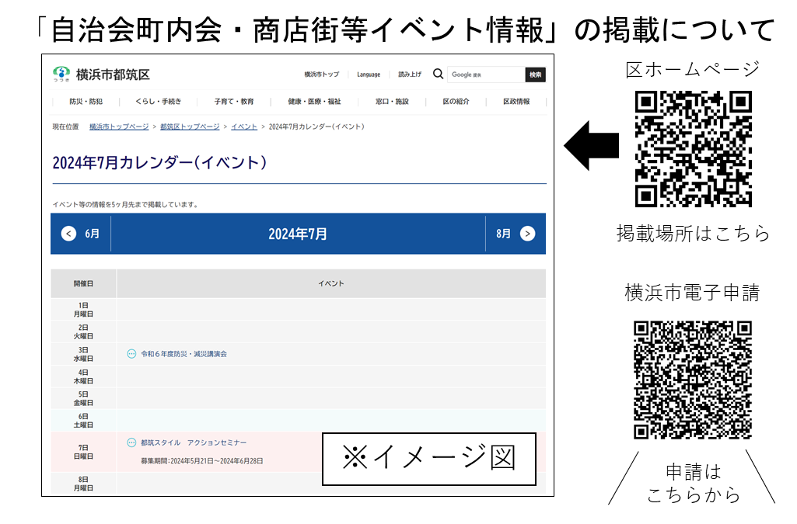

**治安情勢・119情報**

**1　治安情勢等について ［資料1］**

**（都筑警察署） 橋本（はしもと）生活安全課長**

都筑区の治安情勢等について報告します。

**2　119情報について ［資料2］**

**（都筑消防署） 工藤（くどう）都筑消防署副署長**

都筑区の消防状況について報告します。

**《 市関係報告・依頼事項 》**

**依頼事項（出席・推薦・申請・募金等）**

**3　参議院議員通常選挙及び横浜市長選挙における投票管理者及び投票立会人の推薦について（依頼）　　　　　　　　［資料3］**

**（都筑区選挙管理委員会事務室（総務課）） 江口（えぐち）書記次長（総務課長）**

今夏に参議院議員通常選挙と横浜市長選挙の執行が予定されており、当区選挙管理委員会では、円滑な選挙執行にあたるため、諸準備を進めているところでございます。

つきましては、御多忙のところ誠に恐縮ではございますが、貴地区連合町内会自治会区域内の投票所の投票管理者及び投票立会人を両選挙それぞれ別紙「投票管理者・投票立会人　推薦内申書」により、御推薦くださいますようお願い申し上げます。

※投票所の民間従事者については、両選挙それぞれ別紙「投票所民間従事者推薦名簿」により、各投票管理者から御報告いただくこととなります。

◆資料：席上配布のみ。

＜問合せ先＞

都筑区選挙管理委員会事務室（総務課）（電話：９４８－２２１５・２２１６）

＜参考URL＞―

**配布等依頼事項（班回覧・ポスター掲示等）**

**4　敬老パスの新たな取組について　　　　　　　　　　［資料4］**

**（高齢・障害支援課） 森兼（もりかね）高齢・障害支援課長**

敬老特別乗車証（以下：敬老パス）は、高齢者の社会参加を支援することを目的に、市内にお住まいの70 歳以上の希望される方に、所得等に応じた負担金をお支払いいただき交付しています。

このたび、敬老パスに関する新たな取組を開始しますのでお知らせしますとともに、周知にご協力をお願いします。

【概要】

①令和７年４月１日以降に、75歳以上で運転免許証を返納した場合に、令和７年10月１日以降の敬老パスが３年間無料の対象となります。

②地域の身近な公共交通として、一部の地域で運行しているワゴン型バスなどが、令和７年10月１日以降、敬老パスの提示により半額程度で利用できるようになります。

◆資料：ポスター掲示をお願いします（区連会終了後、必要部数を送付します）。

＜問合せ先＞

健康福祉局高齢健康福祉課（電話：６７１－２４０６）

＜参考URL＞―

**連絡・報告事項**

**5　GREEN×EXPO 2027の機運醸成について　　　　　　［資料5］**

**（区政推進課） 橋本（はしもと）区政推進課長**

令和７年３月19日に実施した「GREEN×EXPO 2027 開催２年前記者発表会」において、公益社団法人２０２７年国際園芸博覧会協会から、最新の会場計画及び新たに出展（店）者145者が発表されました。

◆資料：区連会終了後、各自治会町内会長宛に資料を送付します。

＜問合せ先＞

脱炭素・GREEN×EXPO推進局GREEN×EXPO推進課（電話：６７１－４６２７）

＜参考URL＞―

**6　「横浜市みんなのおでかけ交通事業」について　　　［資料6］**

**（都市整備局地域交通推進課） 石井（いしい）交通政策部長**

誰もが移動しやすい環境を整えていくため、地域公共交通を「増やす」取組として「横浜市地域交通サポート事業」に代わる新たな制度として「横浜市みんなのおでかけ交通事業」を創設し、令和７年度から運用を開始しましたので情報提供します。

◆資料：区連会終了後、各自治会町内会長宛に資料を送付します。

＜問合せ先＞　都市整備局地域交通推進課（電話：６７１－３８００）



＜参考URL＞

<https://www.city.yokohama.lg.jp/kurashi/machizukuri-kankyo/kotsu/chiikikokyo/huyasu/aratanaseido.html>

**7　新たな「横浜市地震防災戦略」について　　　　　　［資料7］**

**（総務局防災企画課） 阿武（あんの）防災企画課担当係長**

令和６年能登半島地震の状況などを踏まえ、市の地震防災対策を強化するため、地震防災戦略を刷新しました。

12月に素案を公表し、市民意見募集でのご意見等を踏まえ「横浜市地震防災戦略」として、このたび取りまとめることができましたので、その内容をご報告します。

◆資料：区連会終了後、各自治会町内会長宛に資料を送付します。

＜問合せ先＞　総務局防災企画課（電話：６７１－４０９６）



＜参考URL＞

<https://www.city.yokohama.lg.jp/bousai-kyukyu-bohan/bousai-saigai/data/bosaikeikaku/senryaku/ikenboshuu.html>

**8　初期消火器具設置費用の一部補助について　　　　　［資料8］**

**（都筑消防署総務・予防課） 工藤（くどう）都筑消防署副署長**

令和７年度の初期消火器具設置費用の一部補助について、自治会町内会が初期消火器具を設置・更新（器材全て又は一部）する費用の一部を補助する事業を行っており、この度、補助金交付申請の受付を開始します。

◆資料：区連会終了後、各自治会町内会長宛に資料を送付します。

＜問合せ先＞　都筑消防署総務・予防課（電話：９４５－０１１９）

＜参考URL＞―

**9　戸籍氏名の振り仮名記載について　　　　　　　　　［資料9］**

**（戸籍課） 雨宮（あめみや）戸籍課長**

戸籍法の改正に伴って、行政手続きのデジタル化の推進等のために戸籍の氏名に振り仮名が記載されるようになります。

令和７年５月26日時点（改正法の施行日）において本籍を置く市区町村から皆様（原則として戸籍の筆頭者宛て）に振り仮名が記載された通知が発送されますので、届きましたら内容の確認をお願いします。

◆資料：区連会終了後、各自治会町内会長宛に資料を送付します。

＜問合せ先＞　市民局窓口サービス課（電話：６７１－２１７６）

＜参考URL＞―

**10　自治会町内会館整備について　　　　　　　　　　［資料10］**

**（地域振興課） 須藤（すどう）地域振興課長**

令和８年度に自治会町内会館の新築・増築・耐震補強工事・修繕（いずれも補助対象経費100万円以上）を行うご意向がある自治会町内会より、令和８年度予算編成に向けた事前申出を募集します。指定する期日までに必要書類を区役所地域振興課までご提出ください。（公園集会所の整備を予定している団体についても同様の申出が必要です）

◆資料：区連会終了後、各自治会町内会長宛に資料を送付します。

＜問合せ先＞　市民局地域活動推進課（電話：６７１－２３１７）

＜参考URL＞―

**《 区関係報告・依頼事項 》**

**依頼事項（出席・推薦・申請・募金等）**

**11　緊急時情報伝達システムの運用に伴う連絡先登録・変更・削除の依頼及び受伝達訓練の実施について　　　　　　　［資料11］**

**（総務課） 江口（えぐち）総務課長**

都筑区では災害発生時に防災に関する情報や、その他伝達すべき情報について、自治会町内会長等に提供するとともに、会長等からの情報を迅速に集約することを目的に、「緊急時情報伝達システム」を平成28年度に導入しました。

現在、主に連合町内会自治会会長及び自治会町内会会長に電話番号をご登録いただいておりますが、新規登録や会長の交代等による登録者の変更などございましたら、別添様式のご提出をお願いいたします。

また、災害時等に迅速かつ的確な情報の受伝達を行うため、緊急時情報伝達システムによる受伝達訓練を下記日程にて実施します。

【受伝達訓練実施日時】

令和７年６月６日（金）午前10時

◆資料：区連会終了後、各自治会町内会長宛に資料を送付します。

＜問合せ先＞　総務課（電話：９４８－２２１２）

＜参考URL＞―

**12　「都筑スタイル　学び合い交流セミナー」の参加者募集について　　　　　　　　　　　　　　　　　　　　　　　［資料12］**

**（地域振興課） 須藤（すどう）地域振興課長**

都筑区の自治会町内会支援の一環として、自治会町内会活動に携わる皆様を対象とした「都筑スタイル 学び合い交流セミナー」を開催します。自治会町内会が大切にしている価値観が深く共有された、強くあたたかい組織づくりやマネジメントのために重要なことは何か、講義やグループワークをもとに今後の活動のヒントを参加者同士で学び合う内容を予定しています。会長や役員の皆様、今後の役員候補の方等、お誘いあわせの上御参加ください。なお、プログラムの詳細はチラシと併せて５月区連会で改めてお伝えします。

1. 日時（予定）

令和７年６月21日（土）10時00分～12時30分（受付開始　９時30分）

1. 対象者

区内の自治会町内会で活動している方　40名程度（先着順）

1. 場所

都筑区役所６階大会議室

（４）講師及び内容（プログラム）

　　　講師：NPO法人ＣＲファクトリー　代表理事　呉　哲煥

　　　内容：講師による講義やグループワーク　等

1. 申込期限

６月16日（月）17時まで

◆資料：区連会終了後、各自治会町内会長宛に資料を送付します。

＜問合せ先＞地域振興課（電話：９４８－２４７４）

＜参考URL＞<https://www.city.yokohama.lg.jp/tsuzuki/kurashi/kyodo_manabi/kyodo_shien/shien/tsuzukistyle.html>



※詳細は５月更新予定

**配布等依頼事項（班回覧・ポスター掲示等）**

**13　つづきスポーツ協会レポート 第31号　　　　　　［資料13］**

**（都筑区スポーツ協会） 栗原（くりはら）事務局長**

令和６年度活動報告と令和７年度活動予定表を「つづきスポーツ協会レポート」にまとめましたので、班回覧をお願いします。

◆資料：回覧をお願いします（区連会終了後、必要部数を送付します）。

＜問合せ先＞　都筑区スポーツ協会（電話：０９０－３５１２－８１０２）

＜参考URL＞―

**14　「横浜の文化財 Yokohama Heritage」について　　［資料14］**

**（地域振興課） 須藤（すどう）地域振興課長**

横浜市歴史博物館が開館30周年記念として、文化財の修復技術やそれにかかわる人々、また文化財を伝える環境や伝える地域について、市域に伝わった資料をもとに紹介する企画展を行います。広報用のポスターについて、掲示の御協力をお願いいたします。

＜開催期間＞

令和７年４月26日（土）～７月27日（日）

◆資料：ポスター掲示をお願いします（区連会終了後、必要部数を送付します）。

＜問合せ先＞　地域振興課（電話：９４８－２２３６）

＜参考URL＞<https://www.rekihaku.city.yokohama.jp/koudou/see/kikakuten/now/30thkinen/>

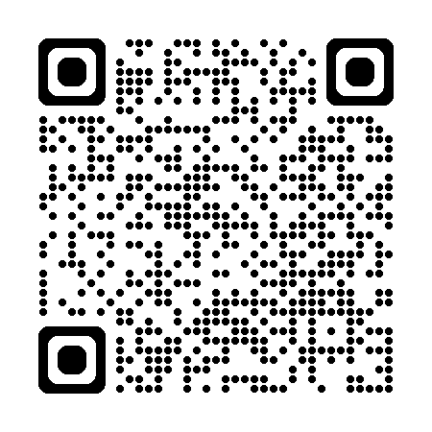

**連絡・報告事項**

**15　「自転車マナーアップ強化月間」について　　　　［資料15］**

**（地域振興課） 須藤（すどう）地域振興課長**

５月１日（木）～５月31日（土）の１か月間は「自転車マナーアップ強化月間」となります。自治会町内会におかれましても、横浜市実施要綱を御覧いただき、交通ルールの遵守と交通マナーの向上に取り組み、交通事故防止の周知徹底に御協力をお願いします。

◆資料：区連会終了後、各自治会町内会長宛に資料を送付します。

＜問合せ先＞　地域振興課（電話：９４８－２２３２）

＜参考URL＞―

**16　令和７年度都筑区民活動補助金における自治会町内会連携事業の実施について　　　　　　　　　　　　　　　　　［資料16］**

**（地域振興課） 須藤（すどう）地域振興課長**

都筑区では、団体が地域の課題解決を目的として行う公益性の高い事業に対し、「都筑区民活動補助金」を交付しております。令和７年度より、都筑区民活動補助金の要綱を改正し、自治会町内会と連携する事業については補助金を交付することになりましたのでお知らせいたします。

【概要】

自治会町内会と初めて連携して実施する、地域課題の解決を目的として行う公益性の高い事業に対し、補助金を交付します。

１　補助対象者

都筑区民活動センターに登録している、もしくは交付決定までに登録する団体

２　補助率、上限額

　　補助対象事業の４／５（上限額８万円）

３　申請期間

　　令和７年４月21日（月）～６月30日（月）

　　※団体から区への申請にあたりましては、自治会町内会の会長名にて副申書を記載いただく必要があります。その際はご協力の程、よろしくお願いいたします。

４　補助金の詳細・募集に関する内容について

　　補助金の詳細・募集に関する内容については、以下のURLからご確認ください。

◆資料：区連会終了後、各自治会町内会長宛に資料を送付します。

＜問合せ先＞　地域振興課（電話：９４８－２２３６）

＜参考URL＞<https://www.city.yokohama.lg.jp/tsuzuki/kurashi/kyodo_manabi/kyodo_shien/shien/katsudo/hojyokin.html>

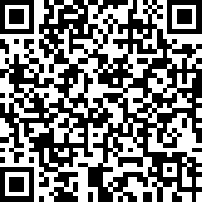

**17　ポケモンピカピカ団 with 横浜市　～ごみ拾いイベントを都筑区で開催します～　　　　　　　　　　　　　　　　［資料17］**

**（地域振興課資源化推進担当） 鈴木（すずき）都筑事務所長**

資源循環局と一般財団法人ポケモン・ウィズ・ユー財団が連携し、美化推進重点地区であるセンター北駅・センター南駅周辺においてごみ拾い活動を実施することとなりました。

◆資料：席上配布のみ。

＜問合せ先＞　資源循環局街の美化推進課（電話：６７１－３８１７）

＜参考URL＞



<https://www.city.yokohama.lg.jp/kurashi/sumai-kurashi/gomi-recycle/seiketsu/bikaju20250524.html>

**次回区連会日程**

**日時　令和７年５月21日(水)　午後２時から**

**会場　都筑区役所　６階大会議室**

* **定例会前に臨時会を開催いたします。詳細については、改めてご連絡いたします。**

**≪ 【参考】提出期限一覧 ≫**（令和７年４月21日時点）

|  |  |  |  |  |
| --- | --- | --- | --- | --- |
| 期限 | 議　題 | 番号・ページ | | 所管課  （提出先） |
| ４月30日（水） | 令和7年国勢調査　調査員推薦のお願いに  ついて | 市-４ | ２月-P.2 | 総務課 |
| ５月23日（金） | 参議院議員通常選挙及び横浜市長選挙にお  ける投票管理者及び投票立会人の推薦につ  いて  （投票管理者・投票立会人推薦内申書） | 区-3 | ４月-P.1 | 総務課 |
| ６月６日（金） | 参議院議員通常選挙及び横浜市長選挙にお  ける投票管理者及び投票立会人の推薦につ  いて  （投票所民間従事者推薦名簿） | 区-3 | ４月-P.1 | 総務課 |
| ６月30日（月） | 令和７年度「町の防災組織」活動費補助金  の交付申請及び前年度の活動報告について | 区-13 | ３月-P.7 | 総務課 |
| 〃 | 都筑区災害時要援護者支援事業補助金令和  ６年度精算及び令和７年度申請のご案内に  ついて | 区-14 | ３月-P.8 | 福祉保健課 |
| 〃 | 令和７年度自治会町内会現況届及び地域活  動推進費補助金等について | 区-11 | ３月-P.6 | 地域振興課 |
| 〃 | 令和７年度都筑区地域防犯活動助成金交付  申請及び報告について | 区-12 | ３月-P.7 | 地域振興課 |
| 10月31日（金） | 第５期都筑区地域福祉保健計画地区別計画の策定について | 区-９ | ９月-P.4 | 福祉保健課 |

**◆“シール付き”自治会町内会加入促進リーフレット◆**

**『好評につき増刷しました！』**

|  |
| --- |
| 区地域振興課でお渡しできます（※数量に限りがあります） |
| 都筑区地域振興課　０４５－９４８－２２３１ |

